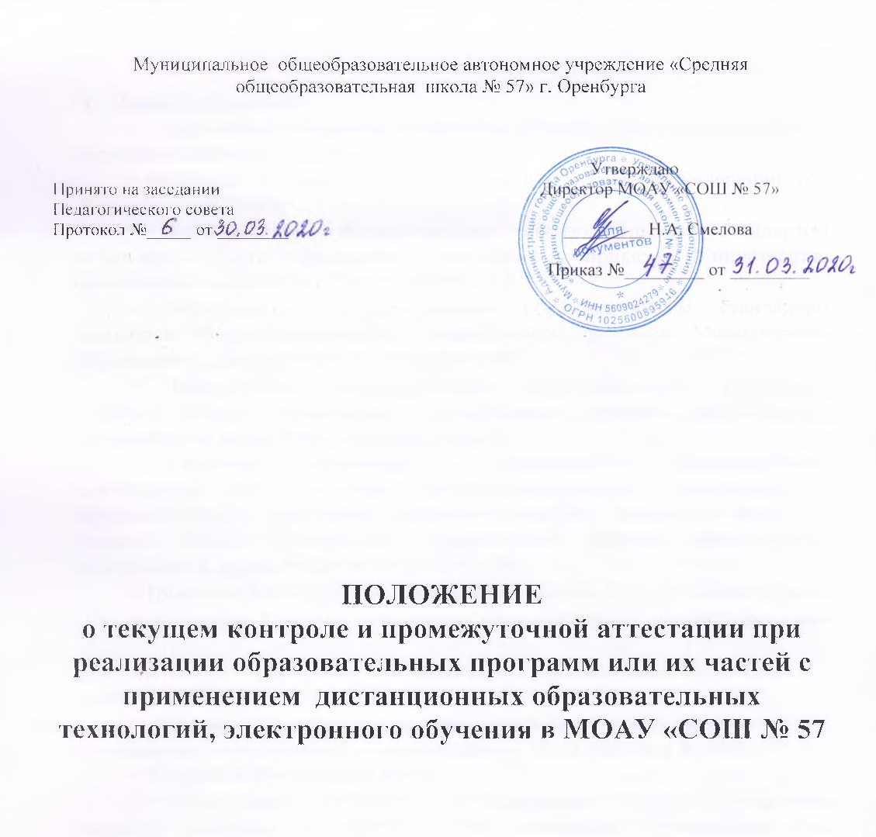

г. Оренбург, 2020

- Общие положения
1.1. Настоящее положение разработано в соответствии со следующими нормативно-правовыми актами:

- Федеральным законом “Об образовании в Российской Федерации” от 29.12.2012 № 273-ФЗ;

- Федеральным государственным образовательным стандартом начального общего образования, утвержденным приказом Министерства образования и науки РФ от 06.10.2009 № 373;

- Федеральным государственным образовательным стандартом основного общего образования, утвержденным приказом Министерства образования и науки РФ от 17.12.2010 № 1897;

- Федеральным государственным образовательным стандартом среднего общего образования, утвержденным приказом Министерства образования и науки РФ от 17.05.2012 №413;

- Порядком организации и осуществления образовательной деятельности по основным общеобразовательным программам - образовательным программам начального общего, основного общего и среднего общего образования, утвержденным приказом Министерства образования и науки РФ от 30.08.2013 № 1015;

- Приказом Министерства образования и науки Российской Федерации «Об утверждении Порядка применения организациями, осуществляющими образовательную деятельность, электронного обучения, дистанционных образовательных технологий при реализации образовательных программ» от 23.08.2017 №816;
- Письмом Министерства просвещения Российской Федерации «О направлении методических рекомендаций» от 19.03.2020 № ГД-39/04;

- Уставом МОАУ «СОШ № 57».
1.2. Настоящее Положение регламентирует порядок проведения текущего контроля и промежуточной аттестации обучающихся при применении электронного обучения, дистанционных образовательных технологий, электронного обучения в реализации образовательных программ или их частей в МОАУ «СОШ №57» (далее - Школа).

1.3. При реализации образовательных программ или их частей с применением электронного обучения, дистанционных образовательных технологий Школа:

1.3.1 самостоятельно определяет формы и периодичность проведения текущего контроля и промежуточной аттестации при реализации образовательных программ или их частей с применением дистанционных образовательных технологий, электронного обучения;

1.3.2 самостоятельно определяет формат организации освоения образовательных программ или их частей с применением дистанционных образовательных технологий, электронного обучения:

- обучение в режиме онлайн с использованием видеоконференций и
др.;
• дистанционное использование цифровых образовательных платформ;

  - организация самостоятельной домашней работы с обратной связью через электронную почту, чаты, социальные сети.

Допускается сочетание указанных форматов.
    - самостоятельно определяет порядок оказания учебно-методической помощи обучающимся, в том числе в форме индивидуальных консультаций, оказываемых дистанционно с использованием информационных и телекоммуникационных технологий (далее – ИТ);
    - самостоятельно определяет соотношение объема занятий, проводимых путем непосредственного взаимодействия педагогического работника с обучающимся, в том числе с применением электронного обучения, дистанционных образовательных технологий;

    - самостоятельно определяет цифровые образовательные платформы, информационно-образовательные ресурсы для организации обучения с применением дистанционных образовательных технологий, электронного обучения.
    - При реализации образовательных программ или их частей с применением электронного обучения, дистанционных образовательных технологий в Школе используются образовательные ресурсы, рекомендованные управлением образования администрации г. Оренбурга, министерством образования Оренбургской области, Министерством просвещения Российской Федерации.

    - При реализации образовательных программ или их частей с применением электронного обучения, дистанционных образовательных технологий учет успеваемости обучающихся, учет проведенных уроков, занятий ведется в электронном журнале.

    - Школа информирует родителей (законных представителей) обучающихся о формах проведения текущего контроля и промежуточной аттестации при освоении обучающимися образовательных программ с применением дистанционных образовательных технологий, электронного обучения путем размещения соответствующей информации на официальном сайте Школы.

    - Настоящее Положение, а также изменения и дополнения к нему принимаются педагогическим советом Школы и утверждаются приказом директора Школы.

    - Цель и задачи текущего контроля и промежуточной аттестации обучающихся при реализации образовательных программ или их частей

- применением дистанционных образовательных технологий, электронного обучения

    - Целью организации текущего контроля и промежуточной аттестации является оценка качества освоения образовательных программ или их частей при организации обучения с применением дистанционных образовательных технологий, электронного обучения.

    - Задачи применения электронного обучения, дистанционных образовательных технологий:

- обеспечить непрерывный мониторинг качества освоения обучающимися образовательных программ или их частей при организации обучения с применением дистанционных образовательных технологий;

- повысить качество образования на основе внедрения современных цифровых технологий в содержание образовательных программ;

- предоставить обучающимся возможность освоения образовательных программ с использованием современных цифровых технологий;

- создать условия для интеграции педагогических и цифровых технологий при реализации образовательных программ.

  - Порядок организации текущего контроля при реализации образовательных программ или их частей с применением дистанционных образовательных технологий, электронного обучения

  - Текущий контроль успеваемости обучающихся (далее – текущий контроль) представляет собой процедуру оценки индивидуального продвижения обучающегося в освоении образовательной программы учебного предмета.

  - Объектом текущего контроля являются предметные планируемые результаты, этапы освоения которых зафиксированы в тематическом планировании рабочей программы.

  - Текущий контроль успеваемости обучающихся проводится в течение учебного периода в целях:

- контроля уровня достижения обучающимися результатов, предусмотренных образовательной программой;

- оценки соответствия результатов освоения образовательных программ требованиям ФГОС, ФКГОС;

- проведения обучающимся самооценки, оценки его работы педагогическим работником с целью возможного совершенствования образовательного процесса.

  - Текущий контроль осуществляется педагогическим работником, реализующим соответствующую часть образовательной программы.

  - Текущий контроль при организации освоения образовательных программ или их частей с применением дистанционных образовательных технологий может организовываться в следующих формах:
- электронный опрос с применением тестов, интерактивных

заданий;

- устный опрос при проведении урока, занятия в режиме online;
- выполнение практического задания (индивидуально или в

группах);

- выполнение индивидуального или группового творческого

задания;

- работа над проектом, учебным исследованием;
- написание сочинения;

- выполнение лабораторной работы с использованием цифровых лабораторий;

- участие в групповых дискуссиях, организованных с применением цифровых технологий;

- написание реферата, доклада;
- выполнение самостоятельной работы по предмету, организованной с использованием цифровых платформ и т.п.

  - Формы, порядок организации текущего контроля предметных достижений обучающегося определяются педагогическим работником самостоятельно с учетом содержания образовательной программы.

  - Формы организации текущего контроля предметных достижений обучающегося фиксируются в графике проведения уроков с применением дистанционных образовательных технологий и электронного обучения.

  - Критерии оценки результатов проведения текущего контроля предметных достижений обучающегося разрабатываются педагогическим работником самостоятельно в соответствии с выбранной формой оценки.

  - Критерии оценки результатов проведения текущего контроля предметных достижений обучающегося озвучиваются (устно или письменно) педагогическим работником перед проведением контроля.

  - Результаты текущего контроля заносятся педагогическим работником в электронный журнал успеваемости после проверки работы обучающегося и являются основой для индивидуализации учебного процесса, проведения промежуточной аттестации.
  - Фиксация результатов текущего контроля осуществляется по пятибалльной системе (минимальный балл - 2, максимальный балл - 5).

  - Текущий контроль успеваемости обучающихся первого класса, а также обучающихся 4 класса по предмету «Основы религиозных культур и светской этики» осуществляется без фиксации достижений обучающихся в виде отметок по пятибалльной системе.

  - Порядок организации промежуточной аттестации при реализации образовательных программ или их частей с применением дистанционных образовательных технологий, электронного обучения

  - Промежуточная аттестация – это установление уровня достижения обучающимся планируемых предметных результатов освоения образовательных программ.

  - Промежуточная аттестация проводится по итогам учебного года (во 2-11-х классах).

  - Промежуточная аттестация проводится по каждому учебному предмету, курсу, предусмотренному учебным планом основной образовательной программы соответствующего уровня образования.
  - Целями проведения промежуточной аттестации являются:
  - объективное установление фактического уровня освоения образовательной программы и достижения результатов освоения образовательной программы;

  - соотнесение уровня освоения образовательной программы требованиям ФГОС, ФКГОС;

  - оценка достижений конкретного обучающегося, позволяющая выявить пробелы в освоении им образовательной программы и учесть индивидуальные потребности обучающегося в осуществлении образовательной деятельности,
  - оценка динамики индивидуальных образовательных достижений, продвижения в достижении планируемых результатов освоения образовательной программы.

    - 5. Промежуточная аттестация в Школе проводится на основе принципов объективности, беспристрастности.

    - Формами промежуточной аттестации при реализации образовательных программ с применением дистанционных образовательных технологий, электронного обучения являются по итогам учебного года:

  - Контрольные работы, комплексные работы, а также тестирование с использованием автоматизированных тестовых систем
с возможностью ограничения времени выполнения задания;
  - эссе (сочинение);

  - выполнение индивидуального проекта, учебного исследования;
  - выполнение творческого задания и т.п.
4.7. Фиксация результатов промежуточной аттестации осуществляется по пятибалльной системе (минимальный балл - 2, максимальный балл - 5).

4.8. Фиксация результатов промежуточной аттестации осуществляется в электронном журнале.

4.9 Отметка обучающемуся за четверть (полугодие) выставляется на основе результатов текущего контроля (не менее трех отметок в четверти, шести отметок в полугодии) с учетом отметки, рекомендуемой электронным журналом (https://edu.orb.ru/). В случае если рекомендуемая отметка составляет 2,5, 3,5, 4,5, обучающемуся выставляется отметка с учетом правил математического округления.

4.10. Годовая отметка по предметам во 2-9-х классах выставляется как округленное (по правилам математического округления) до целого числа
среднее арифметическое отметок за четверти и отметки за промежуточную аттестацию по данному предмету, с учетом до десятых (сотые и тысячные разряды не учитываются).

4.11. Годовая отметка по предметам в 10-11 классах выставляется как округленное (по правилам математического округления) до целого числа среднее арифметическое отметок за полугодия и отметки за промежуточную аттестацию по данному предмету, с учетом до десятых (сотые и тысячные разряды не учитываются).
4.12. При реализации образовательных программ или их частей с применением дистанционных образовательных технологий педагогические работники доводят до сведения родителей (законных представителей) результаты промежуточной аттестации посредством заполнения электронного журнала (https://edu.orb.ru/).

